##### ФЕДЕРАЛЬНОЕ ГОСУДАРСТВЕННОЕ БЮДЖЕТНОЕ ОБРАЗОВАТЕЛЬНОЕ УЧРЕЖДЕНИЕ ВЫСШЕГО ОБРАЗОВАНИЯ

##### «СИБИРСКИЙ ГОСУДАРСТВЕННЫЙ УНИВЕРСИТЕТ ТЕЛЕКОММУНИКАЦИЙ И ИНФОРМАТИКИ»

##### КАФЕДРА ВС

##### ОТЧЁТ ПО ЛАБОРАТОРНОЙ РАБОТЕ №1

##### «Оценка характеристик персонального компьютера (ПК)» по дисциплине «Архитектура вычислительных систем»

##### Выполнил: студент гр. ИП-813 Бурдуковский Илья Александрович Проверил: ст. преп. Кафедры ВС Токмашева Елизавета Ивановна

##### Новосибирск 2020

## Содержание

Постановка задачи 3

Выполнение работы 4

Результат работы 5

Приложение 6

# Постановка задачи

##### Задание. Написать bash-скрипт, который выводит на экран характеристики ПК в следующем формате.

###### Дата;

###### Имя учетной записи; Доменное имя ПК; Процессор:

###### Модель –

###### Архитектура –

###### Тактовая частота –

###### Количество ядер –

###### Количество потоков на одно ядро – Оперативная память:

###### Всего –

###### Доступно – Жесткий диск:

###### Всего –

###### Доступно –

###### Смонтировано в корневую директорию / –

###### SWAP всего –

###### SWAP доступно – Сетевые интерфейсы:

###### Количество сетевых интерфейсов –

### Имя сетевого интерфейса

### 1

### 2

### MAC адрес IP адрес Скорость

### соединения

# Выполнение работы

##### В работе использовались следующие утилиты *GNU Linux* и особенности оболочки *bash*:

* date
* whoami
* hostname
* lscpu
* subshell
* sed
* awk
* echo
* grep
* free
* df
* ifconfig
* mktemp
* for-each in bash

##### На первом этапе выполнения лабораторной работы — мне пришлось ознакомиться с интернет-ресурсами и *man* документацией команд, необходимых для получения информации о текущей системе пользователя. После ознакомления — было принято решение использовать *регулярные выражения* для работы со стандартным потоком вывода вышеописанных команд. Потому были выбрать инструменты *sed* и *awk*.

#### Пример:

# Результат работы

##### Результат работы представлен на рисунке 1.

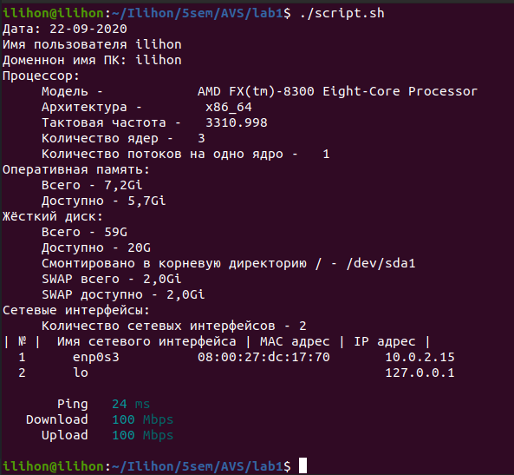

##### Рисунок 1. Итоговый вывод скрипта

# Приложение

#!/bin/bash

echo "Дата: $(date +"%d-%m-%Y")"

echo "Имя пользователя $(whoami)"

echo "Доменнон имя ПК: $(hostname)"

echo "Процессор:"

echo " Модель - $(lscpu | sed -n 's!Имя модели: *\(.*\) ! \1 !p')"

echo " Архитектура - $(lscpu | sed -n 's!Архитектура: *\(.*\) ! \1 !p')"

echo " Тактовая частота - $(lscpu | sed -n 's!CPU МГц: *\(.*\) ! \1 !p')"

echo " Количество ядер - $(lscpu | sed -n 's!^CPU(s): *\(.*\) ! \1 !p')"

echo " Количество потоков на одно ядро - $(lscpu | sed -n 's!Потоков на ядро: *\(.*\) ! \1 !p')"

echo "Оперативная память:"

echo " Всего - $(free -h | awk '/^Память:/ {print $2}')"

echo " Доступно - $(free -h | sed -n 's!Память *\(.*\) !!p')"

echo "Жёсткий диск:"

echo " Всего - $(df -h | grep '/$' | awk '{print $2}')"

echo " Доступно - $(df -h | grep '/$' | awk '{print $4}')"

echo " Смонтировано в корневую директорию / - $(df -h | grep '/$' | awk '{print $1}')"

echo " SWAP всего - $(free -h | awk '/^Подкачка:/ {print $2}')"

echo " SWAP доступно - $(free -h | awk '/^Подкачка:/ {print $4}')"

echo "Сетевые интерфейсы:"

echo " Количество сетевых интерфейсов - $(ifconfig |awk '/flags/ {print $1}' | wc -l)"

echo "| № | Имя сетевого интерфейса | MAC адрес | IP адрес |"

NAMES=$(echo "$(ifconfig)" | awk '/flags/ {print $1}')

NUM=$((0))

for NAME in $NAMES

do

NUM=$(($NUM+1))

NAME=${NAME/:/}

MAC=$(ifconfig $NAME | grep ether | gawk '{print $2}')

IP=$(ifconfig $NAME | awk '/inet / {print $2}')

if [ -z $MAC ]

then

echo -e " $NUM \t $NAME \t\t\t\t\t $IP"

else

echo -e " $NUM \t $NAME \t $MAC \t $IP"

fi

donespeed-test